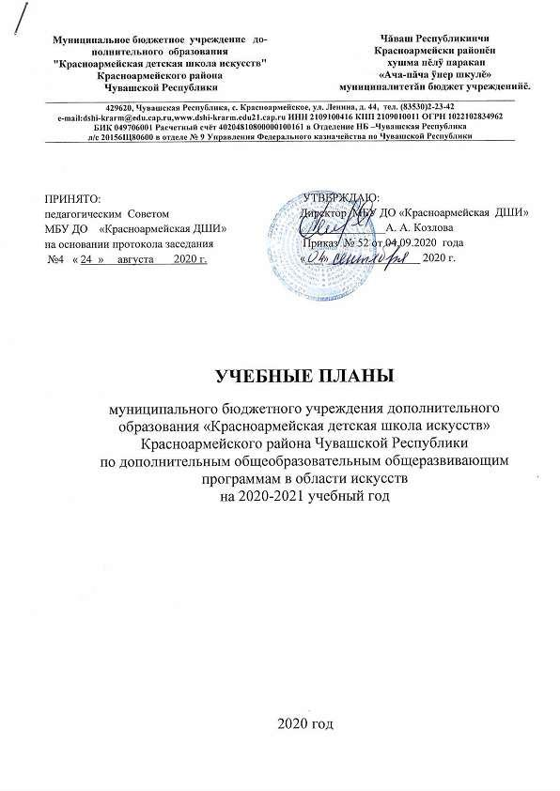

Пояснительная записка к учебному плану

Учебный план МБУ ДО «Красноармейская ДШИ» (далее-Школа) является основ-ным документом, определяющим содержание образовательных программ, реализуемых Школой. Учебный план Школы призван направить образовательный процесс на решение следующих задач:

- обеспечение условий для сохранения и совершенствования лучших традиций художе-ственного образования;

- обеспечение условий для выполнения одной из важных задач художественного образова-ния, связанной с вхождением ребенка в мир искусства, освоения им выработанных миро-вой культурой ценностей;

  - использование вариативных подходов в целях адаптации образовательных программ к способностям и возможностям каждого обучающегося;

- максимальное использование творческого потенциала педагогических работников Шко-лы;

Учебный план разработан на основе:

- «Рекомендаций по организации образовательной и методической деятельности при ре-ализации общеразвивающих программ в области искусств», направленным письмом Министерства культуры РФ от 21.11.2013 №191-01-39/06-ГИ

- Примерных учебных планов ДШИ, разработанных научно-методическим центром по художественному образованию Министерства культуры Российской Федерации от 2003 года;

Учебный план Школы ориентирован на 34 учебные недели в год для обучающихся 2-4 классов, в 1 классе 33 учебной недели в год по четырёхлетнему обучению.

Структура и содержание Учебного плана Школы ориентированы на выявление и реализацию способностей ребенка на всех этапах его обучения, создание наиболее благо-приятных условий организации учебного процесса. Данный принцип позволяет определить перспективы развития каждого ребенка и дает возможность большему количеству детей включиться в процесс художественного образования.

Учебный план составлен в соответствии с принятыми к реализации образователь-ными программами.

Учебный план Школы состоит из комплекса предметов, необходимых для освоения музыкального искусства.

Школа имеет необходимое кадровое, методическое и материально-техническое обеспечение для реализации учебных планов.

Учебный план составляется в конце текущего года на следующий учебный год, об-суждается на педагогическом совете, утверждается директором и согласовывается с Управ-лением по культуре и искусству.

Вопросы, связанные с определением срока обучения, включая изменение его сро-ков, определяемых учебными планами, решаются администрацией школы с учетом инди-видуальных особенностей конкретного обучающегося.

Примечание

Основой расчета количества учебных часов в неделю является единица учебного времени – урок. Продолжительность урока определяется в соответствии с Уставом школы и составляет 45 минут для групповых занятий и 45 мин для индивидуальных, для первых классов 30 минут.

Особое значение приобретает предмет по выбору. Определяющим принципом вве-дения в учебный план того или иного предмета по выбору является желание самого обуча-ющегося или его родителей (законных представителей) заниматься этой дисциплиной.

- течение учебного года, в случае появления резерва часов, возможна корректировка в ис-пользовании отдельных предметов по выбору. По желанию родителей

обучающиеся могут быть освобождены от этого предмета в течение года, при этом, образовавшийся резерв часов может быть использован по усмотрению Школы.

УЧЕБНЫЙ ПЛАН
МБУ ДО «Красноармейская ДШИ»
на 2020-2021 учебный год

Все виды музыкального искусства

ПО ДОПОЛНИТЕЛЬНОЙ ОБЩЕРАЗВИВАЮЩИЙ ОБЩЕОБРАЗОВАТЕЛЬНОЙ ПРОГРАММЕ В ОБЛАСТИ МУЗЫКАЛЬНОГО ИСКУССТВА СО СРОКОМ ОБУЧЕНИЯ

- года

№ | Наименование |  | Экзамены проводятся в классах (**)
п/п | предметов
 |  | I | II | III | IV
1. | Специальность | 1 | 1 | 1 | 2 | IV
2. | Сольфеджио | 1 | 1 | 1 | 1 | IV
3. | Хор ансамбль, ин- | 1 | 1 | 1 | 1 | -
 | струмент., ансамбль
4. | Слушание музыки | 1 | 1 | 1 |  | -
 | Всего часов: | 4 | 4 | 4 | 4 | -

<*> Выпускники IV класса могут считаться закончившими полный курс Школы.

<**> В IV класс по решению дирекции, педсовета зачисляются обучающиеся, проявившие способности и склонность к продолжению предпрофессионального образования.

ОТДЕЛЕНИЕ ИЗОБРАЗИТЕЛЬНОГО ИСКУССТВА

Цель обучения - приобретение начального художественного образования, базовых знаний по основным предметам: основы изобразительного искусства, лепка, прикладное творчество, беседа об искусстве.

Учебный план, программы и методики ориентированы на развитие творческих спо-собностей, воспитание эстетического вкуса, приобретение знаний и навыков.

- первый класс художественного отделения детской школы искусств принимаются дети 6,6 -14 лет. В класс профориентации зачисляются обучающиеся, проявившие профес-сиональные способности и склонность к продолжению художественного образования по решению администрации школы и педагогического совета. Обучающимся, успешно завер-шившим занятия на основном курсе обучения, выдается свидетельство об окончании шко-лы.

УЧЕБНЫЙ ПЛАН
МБУ ДО «Красноармейская ДШИ»
на 2020-2021 учебный год

ПО ДОПОЛНИТЕЛЬНОЙ ОБЩЕРАЗВИВАЮЩЕЙ ОБЩЕОБРАЗОВАТЕЛЬНОЙ ПРОГРАММЕ В ОБЛАСТИ ИЗОБРАЗИТЕЛЬНОГО ИСКУССТВА «ЖИВОПИСЬ»
4- летний срок обучения,

№ | УЧЕБНЫЕ ПРЕДМЕТЫ |  | КОЛИЧЕСТВО ЧАСОВ В НЕДЕЛЮ
 |  | 1 | 2 | 3 | 4** | Итоговая атте-
 |  |  |  |  |  | стация*
1 | Основы изобразительного | 1 | 1 | 1 | 1 | 4(э)
 | искусства
2 | Прикладное творчество | 1 | 1 | 1 | 1 | 4(э)
3 | Лепка | 1 | 1 | 1 | 1 | 4(э)
4 | Беседы об искусстве | 1 | 1 | 1 | 1 | 4
 | ИТОГО: | 4 | 4 | 4 | 4

- по усмотрению школы искусств итоговая аттестация по композиции может проводится по одному из видов композиции

- выпускники IV класса считаются окончившими полный курс образовательного учре-ждения

.

Примечания:

  - Количественный состав групп в среднем 10 человек. Для обучающихся второй сме-ны количественный состав групп определяется Школой.

УЧЕБНЫЙ ПЛАН
на 2020-2021 учебный год

ПО ДОПОЛНИТЕЛЬНОЙ ОБЩЕРАЗВИВАЮЩЕЙ ОБЩЕОБРАЗОВАТЕЛЬНОЙ
ПРОГРАММЕ В ОБЛАСТИ «ХОРЕОГРАФИЧЕСКОГО ИСКУССТВА»

со сроком обучения 4 года

 |  | 1 | 2 | 3 | 4 | Промежуточная
№ | УЧЕБНЫЕ ПРЕДМЕТЫ |  |  |  |  | итоговая
 |  |  |  |  |  | аттестация
1. | Ритмика | 1 | 1 | - | -
2. | Гимнастика | 1 | 1 |  | -
3. | Народно-сценический танец |  |  | 1 | 1 | 4 (Э)
4. | Основы классического танца |  |  | 1 | 1 | 4 (Э)
5. | Подготовка концертных | 1 | 1 | 1 | 1
 | номеров
6. | Слушание музыки и музыкальная | 1 | 1
 | грамота
7. | Беседа об искусства |  |  | 1 | 1
 | Всего: | 4,0 | 4,0 | 4,0 | 4,0

- Выпускники IV класса считаются окончившими полный курс образовательного учре-ждения.

- Предметы, по которым проводится итоговая аттестация, определяются школой искус-ств самостоятельно.

Примечание:
- Количественный состав групп по предметам «Гимнастика» в среднем 8-10 человек.

- Количественный состав групп по предметам «Народно-сценический танец», «Основы классического танца», «Подготовка концертных номеров», «Ритмика» в среднем 10-12 человек. Занятия по этим предметам может проводиться раздельно с мальчиками и де-вочками (состав учебных групп мальчиков допускается от 4-х человек).

УЧЕБНЫЙ ПЛАН
МБУ ДО «Красноармейская ДШИ»
на 2020-2021 учебный год

ПО ДОПОЛНИТЕЛЬНОЙ ОБЩЕРАЗВИВАЮЩЕЙ ОБЩЕОБРАЗОВАТЕЛЬНОЙ ПРОГРАММЕ В ОБЛАСТИ ИЗОБРАЗИТЕЛЬНОГО ИСКУССТВА «ЖИВОПИСЬ»
4- летний срок обучения,

№ | УЧЕБНЫЕ ПРЕДМЕТЫ |  | КОЛИЧЕСТВО ЧАСОВ В НЕДЕЛЮ
 |  | 1 | 2 | 3 | 4 | Итоговая аттестация
1 | Основы изобразительного | 1 | 1 | 1 | 1 | 4(э)
 | искусства
2 | Прикладное творчество | 1 | 1 | 1 | 1 | 4(э)
3 | Лепка | 1 | 1 | 1 | 1 | 4(э)
4 | Беседы об искусстве | 1 | 1 | 1 | 1 | 4
 | ИТОГО: | 4 | 4 | 4 | 4

- по усмотрению школы искусств итоговая аттестация по композиции может проводится по одному из видов композиции

Примечания:

1.Количественный состав групп в среднем 20 человек. Для обучающихся первой смены количественный состав групп определяется Школой.

